# Bài 9: Liên minh Châu Âu một liên kết kinh tế khu vực lớn

*Chỉ 400k mua trọn bộ Giáo án Địa lí 11 Kết nối tri thức bản word trình bày đẹp mắt (Chỉ 50k cho 1 bài giảng bất kì):*  
**B1**: Gửi phí vào tài khoản **0711000255837 - NGUYEN THANH TUYEN** - Ngân hàng Vietcombank **(QR)**  
**B2**: Nhắn tin tới zalo **Vietjack Official - nhấn vào đây** để thông báo và nhận giáo án.  
Xem thử tài liệu tại đây: **Link tài liệu**  
**Giáo án Địa lí 11 Bài 9 (Kết nối tri thức): Liên minh Châu Âu một liên kết kinh tế khu vực lớn**  
**I. MỤC TIÊU**  
**1. Về kiến thức**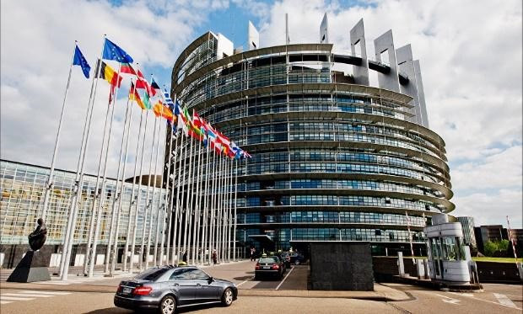  
- Xác định được quy mô, mục tiêu, thể chế hoạt động của EU.  
- Phân tích được vị thế của EU trong nền kinh tế thế giới và một số biểu hiện của hợp tác và liên kết trong khu vực.  
**2. Về năng lực**  
❖ **Năng lực chung:**  
- Tự học tự chủ:   
● Chủ động thực hiện nhiệm vụ học tập được giao.  
● Đánh giá và điều chỉnh được kế hoạch học tập; hình thành cách học riêng của bản thân; tìm kiếm, lựa chọn nguồn tài liệu phù hợp.  
● Ghi chép thông tin bằng các hình thức phù hợp, thuận lợi cho việc ghi nhớ, sử dụng, bổ sung khi cần thiết.  
- Giao tiếp hợp tác:  
● Biết sử dụng ngôn ngữ kết hợp với các loại phương tiện phi ngôn ngữ đa dạng để trình bày thông tin, ý tưởng và để thảo luận, lập luận, đánh giá các vấn đề.  
● Biết chủ động trong giao tiếp, tự tin và biết kiểm soát cảm xúc, thái độ khi nói trước nhiều người.  
- Sử dụng CNTT và truyền thông: Có thể sử dụng các phương tiện công nghệ để hỗ trợ tìm kiếm thông tin liên quan đến nội dung bài học.  
❖ **Năng lực địa lí**  
- Sử dụng các công cụ Địa lí học:  
+ Tìm kiếm, chọn lọc được thông tin từ các nguồn tin cậy để phân tích được vị thế của EU, một số biểu hiện về hợp tác và liên kết của EU.  
+ Đọc được bản đồ, sơ đồ, bảng số liệu, rút ra nhận xét; phân tích được số liệu, tư liệu.... để xác định quy mô, tổ chức, vị thế của EU.  
- Vẽ được biểu đồ, nhận xét.  
- Khai thác được thông tin từ các nguồn khác nhau về địa lí của EU, hệ thống hoá và trình bày theo chủ đề.  
- Cập nhật thông tin và liên hệ thực tế: Tìm kiếm thông tin để cập nhật về địa lí của EU, về mục tiêu và hoạt động nổi bật của EU.  
**3. Phẩm chất**  
- Chăm chỉ, trung thực trong học tập, tìm hiểu kiến thức. Có trách nhiệm với các nhiệm vụ học tập của nhóm, của cá nhân.  
- Ủng hộ các hoạt động hợp tác của Việt Nam và EU.  
- Tôn trọng văn hóa và các thành tựu đạt được của EU.  
**II. THIẾT BỊ DẠY HỌC VÀ HỌC LIỆU**  
1. Giáo viên  
- Hình ảnh, thông tin về các hoạt động nổi bật của EU hiện nay.  
- Các bản đồ về EU.  
- Phiếu đánh giá sản phẩm nhóm.  
- Đường link các trang web để HS tìm dữ liệu:   
+ https://europeanunion.europa.eu/ index_en   
+ https://data.worldbank.org....  
2. Học sinh  
- Giấy note để làm việc cá nhân.  
- Giấy khổ lớn (A1), bút màu để làm việc nhóm.  
- Sách giáo khoa và tập ghi bài.  
- Thiết bị có thể truy cập Internet, quét mã QR code.  
**III. TIẾN TRÌNH DẠY HỌC**  
**1. Hoạt động 1: Khởi động/Mở đầu (10 phút)**  
**a) Mục tiêu**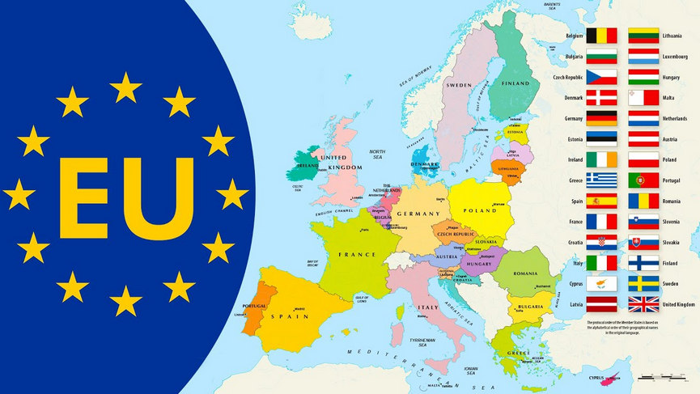  
- Tạo kết nối cho bài học, phát triển năng lực giao tiếp, thống kê và ghi nhớ của học sinh.  
- Kiểm tra kiến thức nền tảng về châu Âu của học sinh.   
- Khơi gợi sự hứng thú, tính tò mò để học sinh học tập tích cực, sáng tạo hơn.  
**b) Nội dung**  
- Trò chơi **“NHÀ THÔNG THÁI THẦN TỐC”**  
- Phương tiện: Giấy A4, phấn, bảng đen.  
**c) Sản phẩm**  
- Nội dung HS ghi ra giấy note các thông tin mình biết theo yêu cầu và ghi nhanh lên bảng.  
**d) Tổ chức thực hiện**   
**- Chuyển giao nhiệm vụ:**   
**Bước 1:** GV chia lớp thành 6 nhóm, yêu cầu các nhóm chuẩn bị bút và một tờ giấy A4, phổ biến luật chơi.  
**Bước 2:** Thực hiện trò chơi:  
- Trong thời gian 8 phút, các nhóm sẽ thực hiện 2 lượt chơi:  
- Lượt 1: 5 phút: các nhóm thảo luận ghi thông tin vào giấy A4 được phát, mỗi thông tin không dài quá 1 dòng tập.  
- Lượt 2: 3 phút, các nhóm cử đại diện ghi lên bảng các thông tin mình đã thảo luận và ghi trên giấy (để tăng tốc, các nhóm có thể cho 2 bạn ghi hoặc 1 bạn đọc 1 bạn ghi,... miễn sao đội mình nhanh nhất có thể).  
- Để gây tò mò và tăng tính hấp dẫn, GV sẽ nêu chủ đề sau cùng và phát hiệu lệnh “Bắt đầu”  
**Chủ đề: “Hãy cho tôi biết bạn biết gì về LIÊN MINH CHÂU ÂU”**  
- Nhóm có nhiều thông tin nhất ở mỗi lượt sẽ đạt điểm 10 và giảm dần điểm số theo thứ tự.  
- Điểm số của trò chơi là tổng điểm của 2 lượt. Ở mỗi lượt, không kể thông tin ngắn dài, điểm được tính trên tổng số thông tin nhóm đã ghi ra được trong thời gian qui định. Với các thông tin lạ, gây thắc mắc, nhóm phải giải trình, nếu thỏa mãn yêu cầu sẽ được cộng thêm 1 điểm trên điểm tổng, không thỏa mãn sẽ bị gạch bỏ thông tin đó.  
**Bước 3:** Tổng kết điểm trò chơi, phong danh hiệu **“NHÀ THÔNG THÁI THẦN TỐC”**, GV dẫn dắt vào bài.  
   
**2. Hoạt động 2: Hình thành kiến thức mới (Xem thời gian hoạt động của từng nhiệm vụ để tổng hợp ra số tiết tương ứng)**  
**TIẾT 1**  
2.1. Hoạt động 2.1: Tìm hiểu về QUY MÔ, MỤC TIÊU VÀ THỂ CHẾ HOẠT ĐỘNG CỦA EU (30 phút)  
**a) Mục tiêu**  
- Xác định được quy mô, mục tiêu, thể chế hoạt động của EU.  
- Rèn luyện kỹ năng phân tích biểu đồ, số liệu, hình ảnh.  
**b) Nội dung**   
- Quan sát hình ảnh, bảng số liệu, sơ đồ để xác định các đặc điểm về quy mô, mục tiêu và thể chế hoạt động của EU.  
- Hình ảnh:  
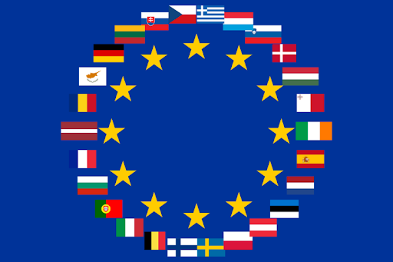  
................................  
................................  
................................  
Trên đây tóm tắt một số nội dung có trong bộ Giáo án Địa lí 11 Kết nối tri thức năm 2024 mới nhất, để mua tài liệu đầy đủ, Thầy/Cô vui lòng xem thử: **Link tài liệu**